**OPEN CALL για ΦΩΤΙΣΤΙΚΗ ΕΓΚΑΤΑΣΤΑΣΗ   
στο πλαίσιο του Χριστουγεννιάτικου Κόσμου του ΚΠΙΣΝ**

Για έκτη συνεχόμενη χρονιά, στο πλαίσιο του «Χριστουγεννιάτικου Κόσμου» του, το Κέντρο Πολιτισμού Ίδρυμα Σταύρος Νιάρχος (ΚΠΙΣΝ) θα παρουσιάσει μία σειρά φωτιστικών εγκαταστάσεων στο Πάρκο Σταύρος Νιάρχος. Το χειμερινό τοπίο, που φωτίζεται και ζωντανεύει μέσα από την κίνηση και την αλληλεπίδραση των επισκεπτών, αποτελεί πλέον μια ισχυρή χριστουγεννιάτικη παράδοση για το ΚΠΙΣΝ, με σημαντικό στίγμα στην πόλη μας. Διεθνείς συμμετοχές και μία ελληνική πρόκειται να φιλοξενηθούν στο πλαίσιο αυτού του *Φεστιβάλ Φωτός*: φωτιστικές εγκαταστάσεις μεγάλης κλίμακας, ορατές από απόσταση, προορισμένες για έκθεση σε δημόσιο χώρο, συνομιλούν δυναμικά με το Πάρκο Σταύρος Νιάρχος και προσφέρουν στον επισκέπτη μια μοναδική, εντυπωσιακή εμπειρία. Στο πλαίσιο του «Χριστουγεννιάτικου Κόσμου», έχουν στο παρελθόν εκτεθεί, μεταξύ άλλων, εγκαταστάσεις όπως τα **MoonGARDEN** (Created by Lucion Media / Powered by Wireframe, Καναδάς), **Large Pendulum Wave** (Ivo Schoofs, Ολλανδία) **Aqueous & The Pool** (Jen Lewin, Η.Π.Α), **Parabolic Lightcloud** (Light Art Collection, Ολλανδία / Amigo & Amigo, Αυστραλία) και **Firefly Field** (Studio Toer, Ολλανδία).

Φέτος, για πρώτη φορά, προκειμένου για την ελληνική συμμετοχή, το ΚΠΙΣΝ απευθύνει ανοιχτό κάλεσμα (open call) σε μεμονωμένους καλλιτέχνες ή καλλιτεχνικές ομάδες με έδρα την Ελλάδα, ο οποίοι επιθυμούν να συμμετάσχουν στο *Φεστιβάλ Φωτός* με δικό τους, πρωτότυπο Έργο, που θα παρουσιαστεί στα *Φυτεμένα Δώματα* του Κέντρου Πολιτισμού και που θα αντλεί την θεματική του από την έννοια της «Γεωμετρίας».

Ο συνολικός προϋπολογισμός για την αμοιβή σχεδιασμού, καθώς και τα κατασκευαστικά κόστη του Έργου ανέρχεται στα 30.000 ευρώ πλέον ΦΠΑ. ▪Τόσο το στάδιο του σχεδιασμού, όσο και της κατασκευής του Έργου είναι αποκλειστική ευθύνη του καλλιτέχνη/της καλλιτεχνικής ομάδας. Η υποβληθείσα πρόταση θα πρέπει να αφορά σε Έργο που θα παραδοθεί έτοιμο για εγκατάσταση στο Πάρκο Σταύρος Νιάρχος στα μέσα Νοεμβρίου, βάσει Χρονοδιαγράμματος που θα οριστεί από το Τμήμα Εγκαταστάσεων του ΚΠΙΣΝ.

Σημειώνεται ότι ο Χριστουγεννιάτικος Κόσμος του ΚΠΙΣΝ ξεκινά, παραδοσιακά, την 1η Δεκεμβρίου 2022 και εκτείνεται μέχρι τις 8 Ιανουαρίου 2023.

Η περιοχή στα Φυτεμένα Δώματα μέσα στην οποία θα τοποθετηθούν οι εγκαταστάσεις φαίνεται διαγραμμισμένη στο παρακάτω σχέδιο:

* Η έδραση των  έργων  θα πρέπει να γίνει στα σημεία όπου εντοπίζονται κενά (της τάξης των ~50 εκατοστών)  μεταξύ των φυτών στα φυτεμένα δώματα.
* Δεν επιτρέπεται πάκτωση παρά μόνο τοποθέτηση με αντίβαρα
* Το φορτίο δεν πρέπει να ξεπερνάει τα 250 kg/m2
* H πρόσβαση στο σημείο είναι εφικτή μέχρι ενός σημείου (2), σε περίπτωση μεγάλου βάρους θα πρέπει να χρησιμοποιηθεί γερανός από το δρόμο (1) μεταξύ χώρου στάθμευσης και του κτιρίου της Βιβλιοθήκης. Το κάθετο ύψος ανύψωσης στο σημείο αυτό είναι 20m

Επισυνάπτονται ενδεικτικές φωτογραφίες του χώρου και ο **Κανονισμός ΚΠΙΣΝ** της Διεύθυνσης Εγκαταστάσεων.

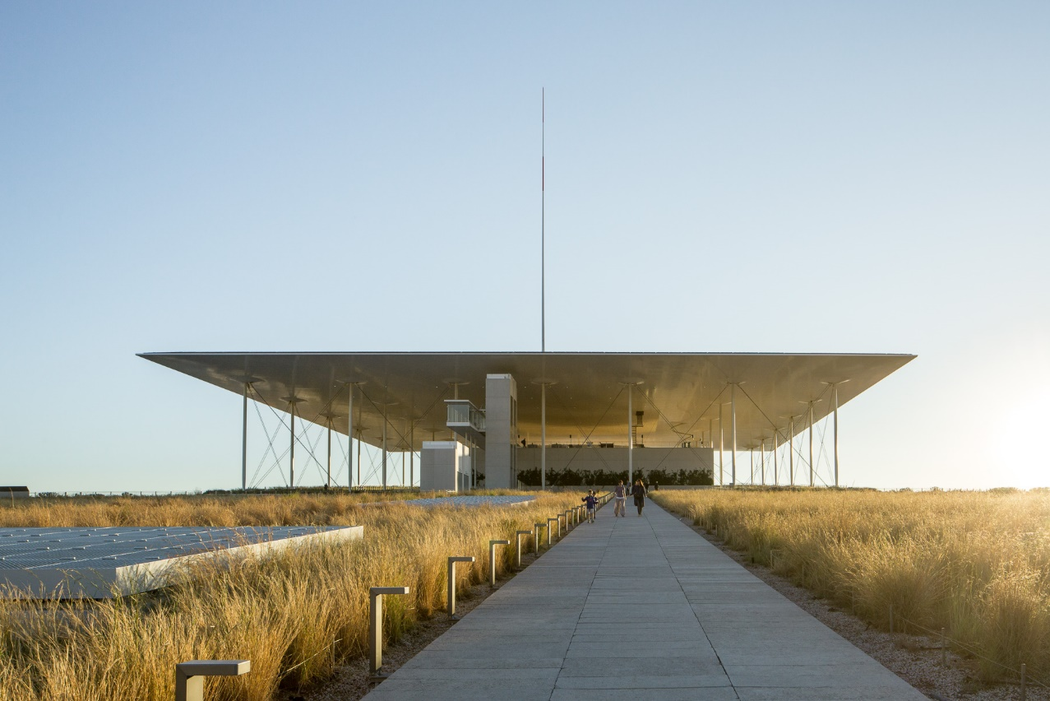

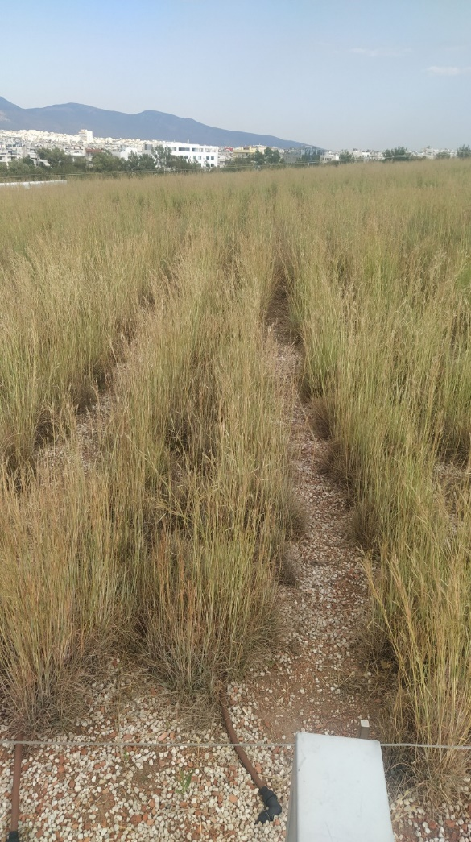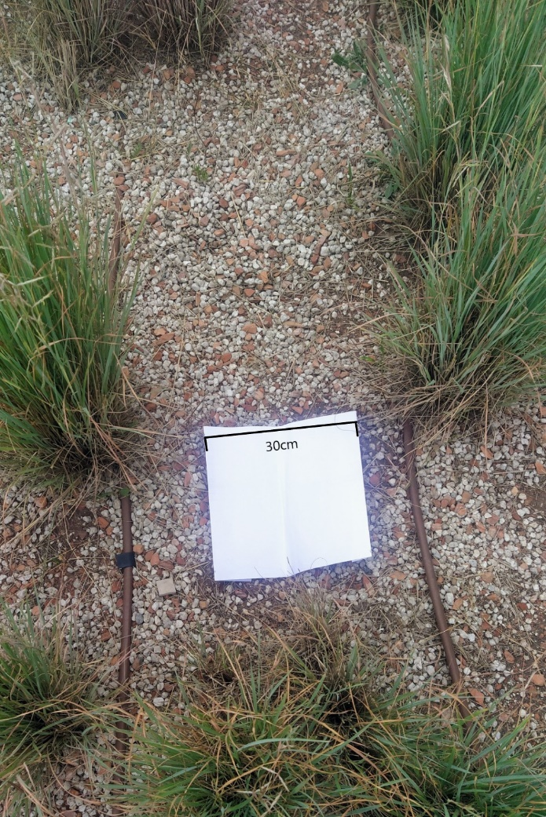

**Απαραίτητα Παραδοτέα Αίτησης**

Οι συμμετέχοντες θα πρέπει να προετοιμάσουν και να υποβάλουν τα ακόλουθα μέσω της ηλεκτρονικής φόρμας αίτησης:

1. Τίτλος και σύντομη περιγραφή Έργου (έως μια σελίδα Α4)
2. Οπτική απεικόνιση έργου (renderings, 3D modelling, φωτορεαλιστικά σχέδια κλπ.)

Η οπτική απεικόνιση του έργου θα πρέπει να μεταφέρει με ακρίβεια την κλίμακα, την αισθητική και την επιδιωκόμενη εμπειρία του κοινού.

1. Τεχνικά χαρακτηριστικά και προδιαγραφές του Έργου

* Διαστάσεις
* Συνολικό Βάρος- Σημειακές φορτίσεις στην έδραση
* Μελέτη στατικής επάρκειας (εφόσον απαιτείται)
* Υλικά
* Απαιτούμενη Ισχύς
* Τρόπος συναρμολόγησης - ειδικές απαιτήσεις μεταφοράς

1. Βιογραφικό και Portfolio Καλλιτέχνη/Ομάδας
2. Πρόσθετες πληροφορίες που θα εξυπηρετούσαν την περαιτέρω απεικόνιση της ιδέας

**Σημαντικές Πληροφορίες**

* Η υποβληθείσα πρόταση θα πρέπει να αφορά σε πρωτότυπο έργο του αιτούντος ή της καλλιτεχνικής ομάδας που θα σχεδιαστεί ειδικά για τον «Χριστουγεννιάτικο Κόσμο» του ΚΠΙΣΝ - Χριστούγεννα 2022.
* Για το Open Call θα γίνονται δεκτές μόνο ψηφιακές υποβολές που περιλαμβάνουν όλα τα απαιτούμενα παραδοτέα μέσω της ηλεκτρονικής φόρμας αίτησης πριν από την καταληκτική ημερομηνία.
* Όλες οι αιτήσεις διεκπεραιώνονται με εμπιστευτικό τρόπο. Κατά τη διάρκεια της περιόδου αξιολόγησης, ο υποψήφιος μπορεί να κληθεί σε συνάντηση σχετικά με την ανάπτυξη και την υλοποίηση του έργου του.
* Τον Ιούλιο θα προγραμματιστούν δύο επιτόπιες επισκέψεις για όσους ενδιαφερόμενους σε ημερομηνίες που θα ανακοινωθούν σύντομα. Εκπρόσωποι του Τμήματος Εγκαταστάσεων του ΚΠΙΣΝ θα είναι διαθέσιμοι για διευκρινίσεις σχετικά με την τοποθεσία και την εγκατάσταση του Έργου στο σημείο.
* Τα κόστη εγκατάστασης του Έργου βαρύνουν την ΚΠΙΣΝ Α.Ε. Ο προϋπολογισμός εγκατάστασης θα ληφθεί υπόψη στην επιλογή του τελικού Έργου.

**Χρονοδιάγραμμα Αιτήσεων**

31 Αυγούστου 2022: Καταληκτική Ημερομηνία Υποβολής Προτάσεων

Σεπτέμβριος 2022: Διαδικασία Συνεντεύξεων και Επιλογής Έργου

1 – 5 Οκτωβρίου 2022: Τεχνικές Συναντήσεις με τους τελικούς υποψηφίους

**Σχετικά με το Κέντρο Πολιτισμού Ίδρυμα Σταύρος Νιάρχος**

Ένας δημόσιος χώρος, με ελεύθερη πρόσβαση και διαπλαστική συμμετοχή του κοινού σε ένα πλήθος πολιτιστικών, εκπαιδευτικών, αθλητικών, περιβαλλοντικών και ψυχαγωγικών εκδηλώσεων και δράσεων. Περιλαμβάνει τις εγκαταστάσεις της Εθνικής Βιβλιοθήκης της Ελλάδος και της Εθνικής Λυρικής Σκηνής, καθώς και το Πάρκο Σταύρος Νιάρχος, ένα από τα μεγαλύτερα σημεία πρασίνου στην Αθήνα, καλύπτοντας μια έκταση 210 στρεμμάτων. Το ΚΠΙΣΝ δημιουργήθηκε με αποκλειστική δωρεά του Ιδρύματος Σταύρος Νιάρχος, το οποίο με την ολοκλήρωση του έργου το παρέδωσε στην Ελληνική Πολιτεία. Η ΚΠΙΣΝ Mονοπρόσωπη Α.Ε. είναι κοινωφελής οργανισμός και έχει ως σκοπό τη συντήρηση, λειτουργία και διαχείριση του Κέντρου Πολιτισμού Ίδρυμα Σταύρος Νιάρχος και του Πάρκου Σταύρος Νιάρχος, ενώ παράλληλα έχει αναπτύξει τον δικό της προγραμματισμό πολιτιστικών, εκπαιδευτικών και αθλητικών εκδηλώσεων. Εποπτεύεται από το Υπουργείο Οικονομικών.

**Παράρτημα Α: Κανονισμός ΚΠΙΣΝ**

|  |
| --- |
| Κανονισμός ΚΠΙΣΝ - Τμήμα Εγκαταστάσεων |

# Ηλεκτρολογικές Εγκαταστάσεις/ Καλωδιώσεις/ Εξοπλισμός

Οποιουδήποτε τύπου προσωρινός εξοπλισμός τρίτου πρόκειται να συνδεθεί με υποδομές του ΚΠΙΣΝ πρέπει να έχει ελεγχθεί από εξειδικευμένο ηλεκτρολόγο ή μηχανικό που φέρει τον εξοπλισμό. Όλα τα καλώδια σε περιοχές προσβάσιμες από το κοινό πρέπει να τοποθετούνται εντός υπαρχόντων καναλιών καλωδίων (cable channels) ή επιπρόσθετων επικαλυπτικών καλωδίων (cable covers) του φέροντος τον εξοπλισμό. Όλες οι συνδέσεις σε πυλώνες, δικτυακές λήψεις, πίνακες διανομής, παροχές νερού κτλ. των υποδομών του ΚΠΙΣΝ πρέπει να προεγκρίνονται και να επιβλέπονται από την Εταιρεία Engie που έχει αναλάβει τη συντήρηση του ΚΠΙΣΝ.

Για το σκοπό αυτό η εταιρεία παραγωγής/ τεχνικής υποστήριξης/ τεχνικοί του υπευθύνου της εκδήλωσης/ υπεύθυνοι του Catering πρέπει να **καταθέτουν γραπτώς** πριν την ημερομηνία έναρξης της εκδήλωσης:

* Τις τελικές τους απαιτήσεις αναφορικά με τις θέσεις και την ισχύ των ηλεκτρικών παροχών,
* Τις τελικές τους απαιτήσεις αναφορικά με τυχόν άλλες παροχές (νερό, δίκτυο κλπ.),

Καμία παρέμβαση/ τροποποίηση στις μόνιμες εγκαταστάσεις του ΚΠΙΣΝ δεν επιτρέπεται χωρίς τη γραπτή συναίνεση του τμήματος εγκαταστάσεων και της εταιρείας Συντήρησης του ΚΠΙΣΝ.

Καμία διάταξη ασφαλείας (ρελέ/ ασφάλειες κτλ.) των εγκαταστάσεων του ΚΠΙΣΝ δεν τίθεται εκτός λειτουργίας και δεν παρακάμπτεται για οποιονδήποτε λόγο.

Σε περίπτωση ελλαττωματικού εξοπλισμού θα απαιτείται άμεσα η απομάκρυνσή του.

Υπερβάσεις ισχύος μπορεί να γίνονται αποδεκτές και ο υπερβάλλων εξοπλισμός (που δεν είχε περιληφθεί στις απαιτήσεις) να συνδέεται στις εγκαταστάσεις του ΚΠΙΣΝ μόνο εφόσον υπάρχει η σχετική δυνατότητα και η σχετική αίτηση γίνει δεκτή από την εταιρεία συντήρησης του ΚΠΙΣΝ.

# Περιοχές/ Ώρες Εργασιών

Οι περιοχές εργασιών, οποιασδήποτε φύσης, θα πρέπει να είναι προκαθορισμένες, ασφαλείς και με διακριτή προστατευτική σήμανση. Ο Ειδικός Εξοπλισμός Προσωπικής Προστασίας είναι υποχρεωτικός για όλους τους εργαζόμενους εντός των περιοχών εργασιών. Οι ώρες εργασίας για το Πάρκο και τα κτίρια είναι μεταξύ 06:00 – 23:00. Οι ώρες κοινής ησυχίας θα πρέπει να ακολουθούνται σύμφωνα με τους σχετικούς κανονισμούς και τη νομοθεσία. Τυχόν εργασίες εκτός ωρών λειτουργίας του ΚΠΙΣΝ είναι εφικτό να γίνουν μόνο με τη συναίνεση του ΚΠΙΣΝ και εφόσον δεν προκαλείται καμία όχληση στους περίοικους του ΚΠΙΣΝ.

Ένας Μηχανικός Ασφαλείας από την εταιρεία παραγωγής/ τεχνικής υποστήριξης πρέπει να επιβλέπει όλες τις εργασίες όπως απαιτείται. Το όνομα του θα πρέπει να κοινοποιείται στο ΚΠΙΣΝ εκ των προτέρων.

Όλες οι εργασίες θα πρέπει να διεκπεραιώνονται με ασφαλή τρόπο σύμφωνα με τις διαδικασίες και τους κανονισμούς Υγείας και Ασφάλειας.

# Υπερυψωμένες πλατφόρμες εργασίες/ Γερανοί

Γερανοί και υπερυψωμένες πλατφόρμες εργασίας, συμπεριλαμβανομένων των ανυψωτικών μηχανημάτων προσωπικού κτλ. θα πρέπει να είναι κατάλληλα πιστοποιημένοι. Ο χειριστής τους απαιτείται να διαθέτει σχετική άδεια χειριστή ενώ οι χρήστες θα φορούν οπωσδήποτε ζώνες ασφαλείας.

# Προσωρινές κατασκευές

Όλες οι προσωρινές κατασκευές όπως σκαλωσιές, κερκίδες, πλατφόρμες, περιφράξεις, σημάνσεις, ικριώματα ήχου και φωτός κτλ. θα πρέπει να σχεδιάζονται και να εγκαθίστανται από καταλλήλως εξειδικευμένα άτομα. Όλες οι προσωρινές κατασκευές θα πρέπει να σημαίνονται από εξειδικευμένο μηχανικό ανάλογα με την κατάσταση της κατασκευής (κόκκινο: υπό κατασκευή, πράσινο: ασφαλές για χρήση). Όλες οι κερκίδες θα πρέπει να επιθεωρούνται από ανεξάρτητο μηχανικό και να πιστοποιούνται για χρήση πριν την έναρξη της εκδήλωσης. Καρφιά, βίδες, πινέζες, μεταλλικά άγκιστρα, κόλες, κτλ. **ΑΠΑΓΟΡΕΥΕΤΑΙ να χρησιμοποιηθούν σε ΟΠΟΙΑΔΗΠΟΤΕ** **σταθερή επιφάνεια/κατασκευή του ΚΠΙΣΝ.** Καλύμματα καουτσούκ πρέπει να τοποθετούνται σε οποιαδήποτε αιχμηρή γωνία, πόλους κτλ. για να αποφεύγονται οι τραυματισμοί.

Ιδιαίτερη προσοχή πρέπει να δοθεί και στους εξωτερικούς χώρους για την προστασία του φυτικού κεφαλαίου της ΚΠΙΣΝ (θάμνοι, δέντρα συμπεριλαμβανομένων των ριζών) αλλά και του αρδευτικού συστήματος του Πάρκου. Απαγορεύεται η έμπηξη οποιουδήποτε υλικού στο χώμα ή και το γρασίδι του Πάρκου (σφήνες, ράβδοι, αντηρίδες κτλ.).

# Μεταφορές φορτίων στο χώρο

Οι εταιρείες παραγωγής/ τεχνικής υποστήριξης απαιτείται να παρέχουν πληροφορίες σχετικά με τους τύπους των μετακινήσεων και των οχημάτων που είναι πιθανόν να χρησιμοποιηθούν κατά τη διάρκεια (ή την προετοιμασία) της εκδήλωσης (ώρα άφιξης, λόγος, υλικά που θα μεταφερθούν, πινακίδες κυκλοφορίας) τουλάχιστον μια ημέρα νωρίτερα από την ημέρα της εργασίας.

Η μεταφορά φορτιών εντός των κτηρίων επιτρέπεται να γίνεται μόνο με τα χέρια. Κατ’ εξαίρεση μπορούν να μεταφέρονται φορτία με ελαφρές τροχήλατες πλατφόρμες εφόσον έχουν καθαρά, μαλακά ροδάκια κατάλληλα για χρήση σε εσωτερικούς χώρους με ευαίσθητες επιφάνειες.

Βαρέως τύπου φορτία θα ακουμπούν στο πάτωμα μόνο με τη χρήση κατάλληλου προστατευτικού υλικού. Το ίδιο θα ισχύει και για οχήματα σε μαρμάρινες επιφάνειες εξωτερικών χώρων.

Για την οποιαδήποτε μετακίνηση φορτιών απαιτείται πλήρης προστασία του εδάφους στα μονοπάτια του πάρκου επιφάνειας PROLAT και στα εσωτερικά και εξωτερικά μάρμαρα με κατάλληλο προστατευτικό υλικό. Οι ζώνες φορτοεκφόρτωσης θα πρέπει να είναι προκαθορισμένες, με διακριτή σήμανση, καλά ασφαλισμένες και υπό την ευθύνη εργαζομένου από την εταιρεία παραγωγής/ τεχνικής υποστήριξης. Επιπρόσθετη προσοχή θα πρέπει να δοθεί στην κατάλληλη διανομή βάρους. Είναι ευθύνη της εταιρείας παραγωγής/ τεχνικής υποστήριξης να εξασφαλίσει ότι όλοι οι χειριστές μηχανημάτων έχουν κατάλληλη άδεια.

Επισημαίνεται ότι στα μονοπάτια επιφάνειας PROLAT του Πάρκου επιτρέπεται να κινούνται μόνο μικρά ηλεκτρικά οχήματα (golf carts).

Στα μονοπάτια επιφάνειας σκυροδέματος του Πάρκου δεν απαιτείται η τοποθέτηση προστατευτικού υλικού για την κίνηση οχημάτων, απαιτείται όμως έγκριση εισόδου και κίνησης από την ΚΠΙΣΝ μετά από αίτηση που θα αναφέρεται το όχημα, ο λόγος εισόδου και πρωτίστως το βάρος του οχήματος.

# Υπηρεσίες Εργολάβου Διαχείρισης Εγκαταστάσεων

Η Διαχείριση των Εγκαταστάσεων του ΚΠΙΣΝ γίνεται από την εξειδικευμένη εταιρεία Engie που έχει την ευθύνη καλής λειτουργίας, ασφάλειας, καθαριότητας και συντήρησης. Οι ακόλουθες υπηρεσίες, εφόσον εκτελούνται αποκλειστικά για τις εκδηλώσεις, θα γίνονται από την εταιρεία Engie με επιπλέον χρέωση σύμφωνα με τους όρους της σύμβασής της:

* Καθαριότητα
* Ασφάλεια
* Τεχνική Υποστήριξη
* Αποκομιδή απορριμμάτων
* Πρώτες Βοήθειες

Οι εταιρείες παραγωγής/ τεχνικής υποστήριξης ή/ και υπεύθυνος της εκδήλωσης πρέπει να επιβεβαιώνει τις επιπρόσθετες αποκλειστικές υπηρεσίες τουλάχιστον 5 ημέρες πριν από την εκδήλωση ώστε να προγραμματίζονται έγκαιρα.

Η ΚΠΙΣΝ έχει τη δυνατότητα να καθορίσει το ελάχιστο αποδεκτό επίπεδο απαραίτητο για την κάθε εκδήλωση αναφορικά με τις ανωτέρω υπηρεσίες.

Επιπρόσθετες αποκλειστικές υπηρεσίες μπορούν να ζητηθούν μόνο σε περιπτώσεις έκτακτης ανάγκης χωρίς η ΚΠΙΣΝ ή/ και η Engie να μπορούν να εγγυηθούν την εκτέλεσή τους.

Ανεξάρτητα από τις αποκλειστικές υπηρεσίες, στο χώρο του ΚΠΙΣΝ υπάρχει βάρδια ασφαλείας που μπορεί να επέμβει σε περιπτώσεις εκτάκτου ανάγκης σύμφωνα με τους χρόνους απόκρισης και το ωράριο που προβλέπει το συμβόλαιο της εταιρείας Engie.

# Πινακίδες/ Χορηγοί/ Διαφημιστικά

Εκτός των χώρων που έχουν παραχωρηθεί για την εκδήλωση επιτρέπεται να τοποθετηθούν μόνο κατευθυντήριες πινακίδες προς την εκδήλωση.

Οι πινακίδες αυτές θα χρησιμοποιούν εξοπλισμό του ΚΠΙΣΝ (stands) ενώ το περιεχόμενό τους πρέπει να είναι εγκεκριμένο από την ΚΠΙΣΝ. Επιπλέον μόνο κατόπιν συμφωνίας μπορεί να παραχωρηθεί χώρος για προβολές χορηγών.

Εντός του χώρου της εκδήλωσης απαιτείται η ενημέρωση και σύμφωνη γνώμη του ΚΠΙΣΝ για την ανάρτηση πινακίδων, διαφημιστικών ή και εγκαταστάσεων χορηγών.

**Καρφιά, βίδες, πινέζες, μεταλλικά άγκιστρα, κόλες, κτλ. ΑΠΑΓΟΡΕΥΕΤΑΙ να χρησιμοποιηθούν σε ΟΠΟΙΑΔΗΠΟΤΕ σταθερή επιφάνεια/κατασκευή του ΚΠΙΣΝ.**

# Χώροι εκδήλωσης/ Πρόσβαση

Μόνο οι χώροι που έχουν παραχωρηθεί για την εκδήλωση μπορούν να χρησιμοποιηθούν για την εκδήλωση, προετοιμασία εκδήλωσης, αποθήκευση υλικών, χώρους εργασίας (backstage) εκδήλωσης κλπ.

Ειδικά οι χώροι κοινού (Front of House), δεν μπορούν να χρησιμοποιηθούν σε καμία περίπτωση ως βοηθητικοί χώροι κάποιας εκδήλωσης.

Η πρόσβαση στους χώρους της εκδήλωσης για την προετοιμασία της θα γίνεται το χρονικό διάστημα που έχει συμφωνηθεί και αποκλειστικά από τη διαδρομή που έχει υποδειχθεί από την ΚΠΙΣΝ για τη μεταφορά φορτιών και την προετοιμασία της εκδήλωσης.

Η πρόσβαση στους χώρους της εκδήλωσης από το κοινό θα γίνεται το χρονικό διάστημα και από τη διαδρομή κοινού που έχει συμφωνηθεί.

Ειδικά για τους ανελκυστήρες επισημαίνεται ότι μεταφορά φορτίων γίνεται ΜΟΝΟ από βοηθητικούς ανελκυστήρες (Back of House) που έχουν και το κατάλληλο δάπεδο. Μεταφορά οποιουδήποτε φορτίου δεν μπορεί να γίνει από ανελκυστήρες κοινού (Front of House) και ειδικά από τους πανοραμικούς ανελκυστήρες του ΚΠΙΣΝ.

# Εταιρείες Παραγωγής/ Οπτικοακουστικά συστήματα

Οποιαδήποτε χρήση οπτικοακουστικών συστημάτων του ΚΠΙΣΝ γίνεται με ευθύνη της εταιρείας παραγωγής/ τεχνικής υποστήριξης/ τεχνικών του υπευθύνου της εκδήλωσης.

Οι εταιρείες/ τεχνικοί που κάνουν χρήση μόνιμου εξοπλισμού του ΚΠΙΣΝ πρέπει να το κάνουν με απόλυτη προσοχή και σε γνώση του εκάστοτε μόνιμου χρήστη του συστήματος (π.χ. Κονσόλες ήχου Όπερας: το τμήμα Ήχου της ΕΛΣ). Με τη χρήση μάλιστα των συστημάτων αυτομάτως δηλώνουν και εγγυώνται τη γνώση τους αυτή, ενώ με το τέλος της δικής τους εκδήλωσης τα συστήματα θα δοκιμάζονται για την καλή τους λειτουργία (ακόμα και παρουσία του χρήστη).

Οι εταιρείες/ τεχνικοί της εκδήλωσης δεν επιτρέπεται να κάνουν οποιαδήποτε αλλαγή στις ρυθμίσεις, θέσεις, περιορισμούς, κατευθύνσεις κτλ.. όλου του μόνιμου εξοπλισμού του ΚΠΙΣΝ χωρίς την παρουσία ή τη συναίνεση του χρήστη.

# Υπηρεσίες Πληροφορικής & Τηλεπικοινωνιών

Η ενεργοποίηση/ χρήση δικτυακών λήψεων και η σύνδεση οποιασδήποτε τρίτης συσκευής στηδικτυακή υποδομή του ΚΠΙΣΝ, προϋποθέτει την πρότερη ενημέρωση και την έγκριση του τμήματος ICT. Η έγκριση, παρέχεται με την προϋπόθεση ότι ο εκάστοτε συνεργάτης, λαμβάνει όλα τα εύλογα μέτρα ασφάλειας σε επίπεδο συσκευής (hardware updates, software updates, antivirus updates κτλ.), τόσο προτού πραγματοποιηθεί η σύνδεση, όσο και καθ’ όλη τη διάρκεια σύνδεσης της συσκευής στην δικτυακή υποδομή του ΚΠΙΣΝ.

Παράλληλα, απαγορεύεται η εκπομπή ασύρματων δικτύων από οποιαδήποτε τρίτη συσκευή, δίχως την πρότερη ενημέρωση και τη ρητή έγκριση της ΚΠΙΣΝ ΑΕ., ενώ διευκρινίζεται ότι μη εγκεκριμένα ασύρματα δίκτυα που εκπέμπουν στις μπάντες 2,4GHz και 5GHz, πιθανώς να δυσλειτουργούν λόγω των αυτοματοποιημένων ρυθμίσεων ασφάλειας του ασύρματου δικτύου του ΚΠΙΣΝ.

Τέλος, ειδικά ως προς την πραγματοποίηση παραγωγών οπτικοακουστικών εικονοροών (live streaming):

* Απαιτείται η χρήση “dedicated hardware encoders”, αντί φορητών υπολογιστών ή λοιπών μη εξειδικευμένων συσκευών.
* Οι δικτυακές λήψεις που αφορούν υπηρεσίες “Video Streaming”, συνδέονται αποκλειστικά και μόνο απ’ ευθείας στον “Encoder”, δίχως παρεμβολή άλλων ενεργών συσκευών.
* Η παροχή δικτυακών λήψεων για σύνδεση λοιπών συσκευών στο Διαδίκτυο, ζητείται εκ των προτέρων με αναφορά στο πλήθος και στον τύπο των συσκευών.
* Η σύνδεση “Network Switch”, ή άλλων παρόμοιων δικτυακών συσκευών, στη δικτυακή υποδομή του ΚΠΙΣΝ δεν επιτρέπεται. Κατά συνέπεια, η μη εγκεκριμένη χρήση “Network Switch” θα οδηγήσει αυτόματα σε απενεργοποίηση της δικτυακής θύρας και αποκλεισμό των συνδεδεμένων συσκευών μέσω αυτού του switch από το δίκτυο του ΚΠΙΣΝ.
* Η κατ’ εξαίρεση χρήση “Network Switch” προϋποθέτει πρότερη συνεννόηση και έγκριση του τμήματος ICT.

# Αποξήλωση/ Αποκατάσταση

Η αποξήλωση όλων των προσωρινών εγκαταστάσεων και του εξοπλισμού της εκδήλωσης γίνεται με την αντίστοιχη προσοχή της αρχικής εγκατάστασης με στόχο την απόδοση του χώρου ακριβώς στην κατάσταση, καθαριότητα και διάταξη επίπλων που είχε πριν την εκδήλωση.

Όλος ο μόνιμος και προσωρινός εξοπλισμός της εκδήλωσης, αναλώσιμα κτλ. απομακρύνονται από το χώρο του ΚΠΙΣΝ με μέριμνα της εταιρείας παραγωγής/ τεχνικής υποστήριξης/ Catering/ χορηγού κτλ. Μόνο απορρίμματα απομακρύνονται από την εταιρεία Engie στα πλαίσια της συμφωνίας επιπρόσθετων αποκλειστικών υπηρεσιών.

# Φθορές

Φθορές που προκαλούνται από τις εταιρείες παραγωγής/ τεχνικής υποστήριξης/ Catering/ χορηγούς κτλ. αλλά και το συμμετέχον κοινό/ καλεσμένοι/ προσωπικό κλπ. εκδήλωσης καταγράφονται από το ΚΠΙΣΝ ή/ και την εταιρεία Engie με το πέρας της εκδήλωσης και η αποκατάσταση τους βαρύνει αποκλειστικά τον υπεύθυνο της εκδήλωσης.